Laboratorio #1: Simulación y optimización de un programa en un procesador escalar segmentado

Preparación para el laboratorio

Para poder realizar la práctica de laboratorio deberá usarse la aplicación MARS (MIPS Assembler and Runtime Simulator), que básicamente es un IDE para MIPS. El archivo con el cual podrá ejecutar la actividad es un archivo Executable Jar File (.jar) que tiene como nombre: Mars4_5 y que se encuentra en la siguiente carpeta:

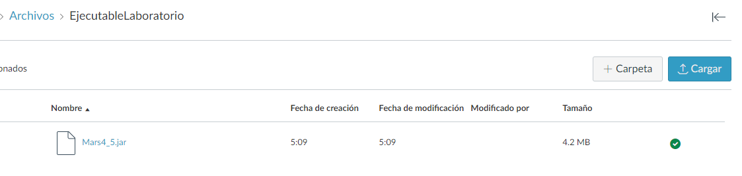

Dentro de las características de esta aplicación encontramos:

* Interfaz gráfica de usuario con control "apuntar y hacer clic" y editor integrado.
* Valores de registro y memoria fácilmente editables, similares a los de una hoja de cálculo.
* Visualización de valores en hexadecimal o decimal.
* Modo de línea de comandos para que los instructores prueben y evalúen fácilmente muchos programas.
* Registros de coma flotante, coprocesador1 y coprocesador2. Herramienta estándar: visualización y edición a nivel de bits de los registros de coma flotante de 32 bits (captura de pantalla).
* Ejecución en un solo paso a velocidad variable.
* Utilidad "Tool" para el control MIPS de dispositivos simulados. Herramienta estándar: Caché.

**Conceptos Previos**

Assembler: es un lenguaje de programación de bajo nivel (también conocido como ensamblador) que se utiliza para escribir programas que se ejecutan directamente en un computador o en otros dispositivos electrónicos. Los programas escritos en ensamblador son traducidos a lenguaje de máquina, que es el lenguaje que entiende el procesador del computador.

A diferencia de los lenguajes de programación de alto nivel, como C++ o Java, que se enfocan en la abstracción y la simplificación del proceso de programación, el ensamblador es un lenguaje de programación muy cercano a la arquitectura del procesador. Esto significa que los programas escritos en ensamblador son muy eficientes y rápidos, ya que se aprovechan al máximo las capacidades del procesador y se pueden controlar todos los detalles del hardware. Los archivos de este lenguaje tienen la extensión *.asm

Descripción del laboratorio

En esta práctica vamos a trabajar la ejecución de código Assembler que deberá pedir o mostrar por consola ciertos datos que permita la ejecución de los scripts propuestos. Esta actividad puede realizar de manera individual o grupal (máximo 2 estudiantes). Los scripts que se deben desarrollar son los siguientes:

1. Número mayor (mínimo 3 números)
2. Número menor (mínimo 3 números)
3. Serie Fibonacci

Entrega del laboratorio

Una vez finalizado el laboratorio deberás entregar un archivo comprimido (WinRar o WinZip) con los siguientes archivos:

a. Un archivo en formato PDF con un informe en el que aparezcan los siguientes puntos:

* Para cada uno de los scripts propuestos para la actividad se debe realizar 3 capturas de pantalla:

a. Antes de compilar

b. Después de compilar

c. Después de ejecutar

b. El código en assembler (*.asm) de cada uno de los scripts.

* El código Assembler utilizado para la generación en cada uno de los scripts debe estar cargado en GitHub (https://github.com/ ). Nota: si la actividad la realizan de forma grupal ambos integrantes debe publicar el enlace a su respectivo perfil en GitHub
* Cada una de las líneas debe estar comentada con la respectiva descripción de que realiza cada instrucción.